**T.C.**

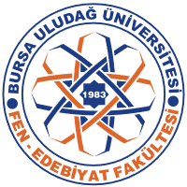



**BURSA ULUDAĞ ÜNİVERSİTESİ**

**FEN-EDEBİYAT FAKÜLTESİ**

**COĞRAFYA BÖLÜMÜ**

…./.…/ 2021

İLGİLİ MAKAMA

Bölümümüz 4. Sınıf derslerinden COG4005-COG4006 kodlu Bitirme Çalışması I-II dersleri kapsamında öğrencilerimizin araştırmalarında kullanmak üzere çeşitli bilgi ve veriye ihtiyaçları olmaktadır. Aşağıda ismi, numarası, çalışma konusu ve danışman öğretim üyesi belirtilen öğrencimize gerekli yardımın sağlanması konusunda gereğini arz ederim.

Prof. Dr. Serhat ZAMAN

Coğrafya Bölüm Başkanı

Öğrencinin Adı Soyadı:

Öğrenci Numarası:

Çalışma Konusu:

Danışmanı: